Read these two dialogues and answer the questions:
John: Здравствуйте.  Natalya: Здравствуй.  John: Как вас зовут?  Natalya: Меня зовут Наталья. А как тебя зовут?  John: Меня зовут Джон. | John: Привет!  Elena: Привет!  John: Как тебя зовут?  Elena: Меня зовут Елена.  John: Тебе нравится спорт?  Elena: Нет. Мне не нравится спорт.  John: Тебе нравится музыка?  Elena: Да. Мне нравится музыка.  John: Какая музыка тебе нравится?  Elena: Мне нравится рок-музыка.

- Match these names to the pictures:
Джон Наталья Елена

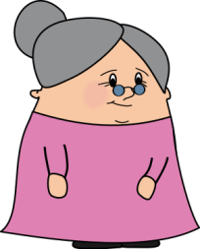

- What does Elena not like?
- What does she like?
Read this short passage and answer the questions:

Привет! Меня зовут Полина. Мне 15 (пятнадцать) лет. Мне нравится смотреть телевизор. Мне не нравится ходить по магазинам. У меня есть сестра. Её зовут Анна. Ей пять лет. У меня есть брат. Его зовут Иван. Ему восемь лет.

- What does Polina like doing?
- What does she not like doing?
- What is her sister’s name?
- What is her brother’s name?
- How old is her sister?
- How old is her brother?

Это моя семья:
моя:  мать (мама)  бабушка  сестра  Её зовут . . . . . . | 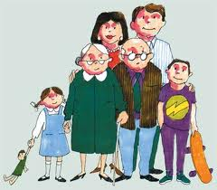 | мой:  отец (папа)  дедушка  брат  Его зовут . . . . .

Saying how old someone is:
мне  ей  ему | один | год
 | два  три  четыре | года
 | пять  шесть  семь  восемь  девять  десять  одиннадцать  двенадцать  тринадцать  четырнадцать  пятнадцать  шестнадцать | лет
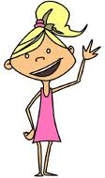

Это я. Меня зовут Марина. Мне шестнадцать лет.

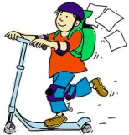
Это Александр. Ему семь лет.

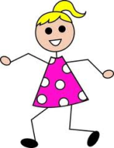
Это Маша. Ей девять лет.

– Q. Сколько тебе лет? / Сколько вам лет?
– A. Мне _______________ лет.

